Grundschule Nürnberg Zerzabelshof
Viatisstraße 270 Siedlerstraße 37
Tel. 0911/231 78 180 Tel. 0911/404515
Fax. 0911/231 78 181 Fax. 0911/9407235

An die
Erziehungsberechtigten
unserer Schülerinnen und Schüler
in den 2. und 3. Klassen Nürnberg, den Mai 2022

Einladung zur Informationsveranstaltung

"Übertritt in weiterführende Schulen"

An unserer Grundschule findet ein Informationselternabend
am Dienstag, den 24.05.2022, um 19.00 Uhr
zum Thema:
„Das bayerische Schulsystem – Viele Wege führen zum Ziel“

in Zimmer EG 0.14 an der Viatisstraße 270 statt.
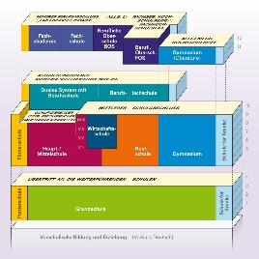
Inhalte dieses Abends sind:

- Darstellung der Vielfalt des bayerischen Schulsystems
- Information über Schulabschlüsse
- Darstellung der Durchlässigkeit
- Informationen zum Beratungsangebot

Wir laden Sie dazu herzlich ein und bitten Sie, den nachfolgenden Abschnitt bei Ihrer Klassenleitung abzugeben.

Bei Interesse sind auch Eltern aus unseren 2. Klassen herzlich dazu eingeladen!

Mit freundlichen Grüßen

Sabine Wolf Anita Schwaiger Fr. Muffler
Schulleiterin Konrektorin Beratungslehrerin

----------------------------------------------------------------------------------------
(hier abtrennen und bis 17.05.2022 an die Klassenleitung zurück)

Name des Schülers/der Schülerin ...................................................................

Klasse............

Die Einladung zur Informationsveranstaltung am 24.05.2022 habe ich erhalten.

- Ich nehme teil mit ............... Personen

Ich nehme nicht teil.
(Bitte Zutreffendes ankreuzen)

Unterschrift eines Erziehungsberechtigten: ______________________________

